已知網域內使用者無法使用暱稱加入會議的情況與解決方法
EX: 學生使用 學號@mail.hsc.edu.tw 登入google後，使用暱稱如n101加入會議，結果出現下圖訊息。
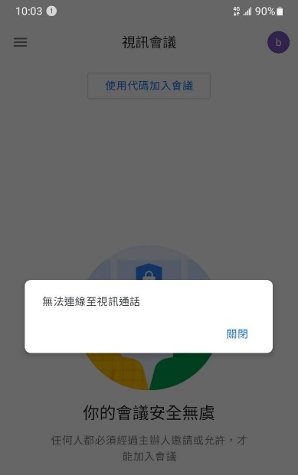 目前已知有狀況回報，大多數為使用Android安卓系統

問題解決方法：
- 請學生使用自己的gmail登入google ex: 帳號@gmail.com
- 再請使用暱稱發起會議的人，告知無法使用暱稱方式進入會議者，該會議的會議連結ing-vbky-ahf (如下圖所示)，即可進入會議。
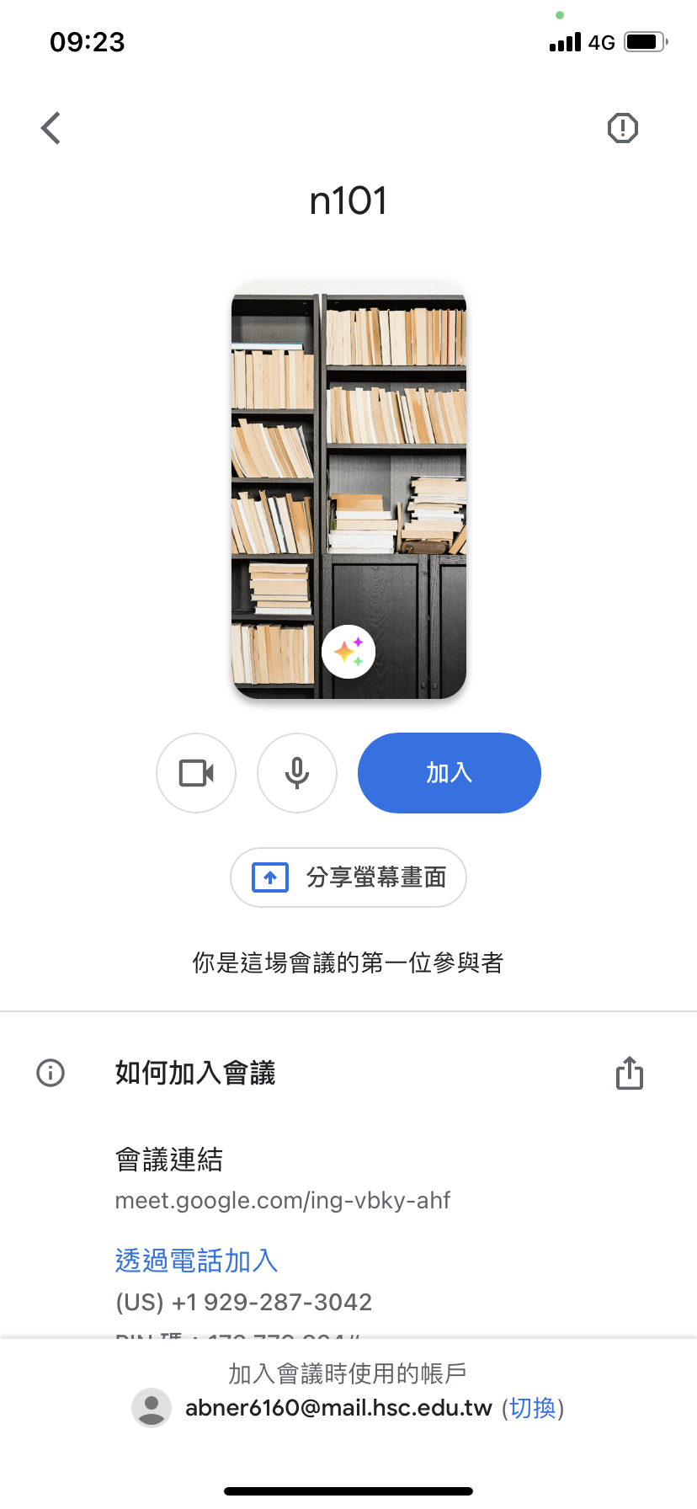
手機畫面

備註：雖然是以暱稱方式發起會議，但對google meet來說，也會有相應的會議連結。

